
平顶山市石龙区教体系统公办学校安保服务项目

招标文件

招标人：平顶山市石龙区教育体育局
代理机构：师梦勘测设计集团有限公司
日期：2025年8月
目 录
第一章 招标公告 1
第二章 投标人须知 5
第三章 评审办法 21
第四章 合同条款及格式 30
第五章 服务内容及要求 34
第六章 投标文件格式 39
第七章 告知投标人的政府采购相关政策 52

第一章 招标公告
【平公资采2025882号】平顶山市石龙区教体系统公办学校安保服务项目-公开招标公告

项目概况：
平顶山市石龙区教体系统公办学校安保服务项目的潜在投标人应在《全国公共资源交易平台（河南省·平顶山市）》（网址：http://ggzy.pds.gov.cn/）获取招标文件，并于 2025 年9月 24 日 8 时 40 分（北京时间）前提交投标文件。
一、项目基本情况
1.招标编号：石采招标-2025-6
2.项目名称：平顶山市石龙区教体系统公办学校安保服务项目
3.招标方式：公开招标
4.预算金额：2916000.00元
序号 | 包号 | 包名称 | 包预算（元） | 包最高限价（元） | 是否专门面向中小企业 | 采购预留金额（元）
1 | 平公资采2025882号-1 | 第一标段 | 2916000.00 | 2907600.00 | 是 | 2916000 ，其中小微企业采购金额：2916000
5.招标需求：
5.1招标内容：平顶山市石龙区15所公办学校安保服务，安保人员27名。
5.2资金来源：财政资金+中央投资。
5.3服务期限：三年
5.4服务地点：招标人指定地点
5.4质量标准：合格，达到国家相关行业及地方标准，满足招标人要求。
6.合同履行期限：同服务期限
7.本项目不接受联合体。
8.是否专门面向中小企业：是
二、申请人的资格要求
1.满足《中华人民共和国政府采购法》第二十二条规定
2.落实政府采购政策需满足的资格要求：根据《政府采购促进中小企业发展管理办法》（财库[2020]46号）的规定，本项目专门面向小微企业采购。投标人应为小微企业、监狱企业、残疾人福利性单位，提供相关声明或证明资料。
3.本项目的特定资格要求：
3.1投标人须是在中华人民共和国境内注册，具有独立法人资格，具有有效的企业法人营业执照、税务登记证、组织机构代码证（或三证合一营业执照）或电子营业执照；
3.2投标人具有《保安服务许可证》。
3.3投标人具有良好的商业信誉和健全的财务会计制度（提供承诺函）；
3.4投标人具有履行合同所必需的设备和专业技术能力（提供承诺函）；
3.5投标人具有依法缴纳税收和养老保险金的良好记录（提供承诺函）；
3.6投标人参加政府采购活动近三年内，在经营活动中没有重大的违法记录（提供承诺函，成立不足三年的新企业从成立时间开始)）；
3.7投标人不存在违反法律、行政法规规定的其他条件。（提供承诺函）
3.8投标人在“中国执行信息公开网”网站的“失信被执行人”、“信用中国”网站的“重大税收违法失信主体”、“中国政府采购网”网站的“政府采购严重违法失信行为记录名单”；提供发布公告之后查询结果页面截图。开标时由代理公司查询核实，若有不良记录投标无效，执行财库[2016]125号文。
3.9单位负责人为同一人或者存在控股、管理关系的不同单位，不得参加同一招标项目投标。（提供承诺书格式自拟）。
3.10投标人在投标时，需按照规定提交相关承诺函（格式见招标文件）。同时，招标人有权在签订合同前要求中标投标人提供相关证明材料以核实投标人承诺事项的真实性。
3.11采用资格后审。
注：网站查询页须完整显示时间，并加盖电子章。
三、获取招标文件
1.时间：2025年 9 月 4日00时00分整至2025年9 月23 日23时59分整（响应截止时间前一日24时）。
2.地点：《全国公共资源交易平台（河南省·平顶山市）》（网址：http://ggzy.pds.gov.cn/）
3.方式：潜在投标人下载文件需凭CA数字证书通过平顶山市公共资源交易中心网（网址：http://ggzy.pds.gov.cn/）“交易主体登录”入口进入交易系统自行下载EGP版采购文件。具体操作请查看以下链接：
链接地址：http://ggzy.pds.gov.cn/fwzn/11020.jhtml；
办理CA证书：http://ggzy.pds.gov.cn/tzgg/10814.jhtml
4.售价：0元。
四、投标截止时间及地点
1.时间：2025 年9月 24 日 8 时 40 分（北京时间）
2.地点：《全国公共资源交易平台（河南省·平顶山市）》公共资源电子交易系统
五、开标时间及地点
1.时间：2025 年9月 24 日 8 时 40 分（北京时间）
2.地点：《全国公共资源交易平台（河南省·平顶山市）》公共资源电子交易系统
六、发布公告的媒介及招标公告期限
本公告在《河南省政府采购网》《平顶山市政府采购网》《平顶山市石龙区政府采购网》《全国公共资源交易平台（河南省.平顶山市）》网上发布，招标公告期限为五个工作日。
七、其他补充事宜
投标人或其他利害关系人对本次招标公告如有异议，请按中华人民共和国财政部令第94号《政府采购质疑和投诉办法》的相关规定，在规定时间内，向招标人、采购代理机构、政府采购监督部门提出质疑、投诉等事宜。逾期未提交或未按照要求提交的质疑、投诉将不予受理。
监督单位：平顶山市石龙区财政局
统一社会信用代码：11410404005455186X
联系电话：0375-2527528
八、凡对本次招标提出询问，请按以下方式联系。
1.招标人名称：平顶山市石龙区教育体育局
地址：河南省平顶山市石龙区昌茂大道与明德路交叉口西150米
联系人：贾先生
联系方式：13269967611
2.招标代理机构：师梦勘测设计集团有限公司
地址：河南省郑州市高新技术开发区冬青街46号B区007号
联系人：陈瑶瑶
联系方式：15225010639
3.项目联系方式
项目联系人：陈瑶瑶
联系方式：15225010639

第二章 投标人须知

投标人须知前附表
条款号 | 条 款 名 称 | 编 列 内 容
1 | 招标人 | 名称：平顶山市石龙区教育体育局  地址：河南省平顶山市石龙区昌茂大道与明德路交叉口西150米  联系人：贾先生  联系方式：13269967611
2 | 招标代理机构 | 招标代理机构：师梦勘测设计集团有限公司  地址：河南省郑州市高新技术开发区冬青街46号B区007号  联系人：陈瑶瑶  联系方式：15225010639
3 | 项目名称 | 平顶山市石龙区教体系统公办学校安保服务项目
4 | 项目地点 | 招标人指定地点
5 | 资金来源及比例 | 财政资金+中央投资
6 | 资金落实情况 | 已落实
7 | 采购范围 | 见公开招标公告“采购需求”
8 | 服务期限 | 三年
9 | 服务地点 | 招标人指定地点
10 | 质量标准 | 合格，达到国家相关行业及地方标准，满足招标人要求
11 | 投标人资格要求 | 见招标公告“申请人的资格要求”
12 | 踏勘现场 | 不组织
13 | 投标预备会 | 不召开
14 | 分包 | 不允许
15 | 偏离 | 不允许负偏离
16 | 投标人要求澄清招标文件的截止时间 | 投标截止时间15日前
17 | 澄清或者修改的时间 | 在提交投标文件截止时间15日前，招标人可以对已发出的招标文件通过电子交易系统进行必要的澄清或者修改，澄清或者修改的内容作为招标文件的组成部分。不足15日的，招标人、招标代理机构应当顺延提交首次投标文件截止时间。
18 | 构成招标文件的  其他材料 | 除招标文件外，最高限价以及投标期间发出的澄清、修改、补充和其它有效正式函件等均为招标文件的组成部分。
19 | 投标截止时间 | 见招标公告“投标截止时间”
20 | 投标有效期 | 90日历天
21 | 投标保证金 | 不收取
22 | 履约保证金 | 不收取
23 | 投标文件电子版 | 电子投标文件成功上传至【全国公共资源交易平台（河南省 ·平顶 山市）】公共资源交易系统 1 份（文件格式为：xxx 公司_项目名称.file）；  投标人提交的电子投标文件，必须是通过“文件制作系统 ”制作， 并经过签章和加密后生成的电子投标文件。  为便于招标人存档，开标结束后投标人须提供 2 套胶装成册的纸质 投标文件（系统中下载，显示签章及交易中心水印，黑白打印即可）提 交至代理公司（可邮寄）。
24 | 签字或盖章要求 | 投标人在制作投标文件时，应将招标文件格式中明确签字盖章的内 容电子签章（包括企业电子签章及法定代表人电子签章）。  电子化投标文件具体制作教材请投标人通过 CA 证书登录平顶山市公 共资源电子化交易系统在右上角“组件下载 ”中查看。
25 | 递交投标文件地点 | 平顶山市公共资源交易中心电子交易系统
26 | 开标程序 | （1）电子化投标文件采用双重加密方式。到达投标截止时间时，首 先由中介服务机构在电子交易系统本项目不见面开标大厅确定开标后， 再由投标人在规定的时间内使用 CA 证书对投标文件进行再次解密。  （2）待所有投标人投标文件解密完成五分钟后，由中介服务机构操作，对所有已解密投标文件进行唱标并确定开标结束。  注：在规定时间内未解密视为放弃投标
27 | 评标委员会的组建 | 评标委员会可由招标人的代表及有关技术、经济等方面的专家组成，成员人数为 5 人以上单数，其中技术、经济等方面的专家不得少于成员 总数的 2／3。  注：上述规定为一组评标专家委员会组成方式，根据项目标段数量 和评标工作量，可由多组专家委员会完成评审，但一个标段只能由一组评标专家委员会评审。
28 | 是否授权评标委员会确定中标人 | 否，由评标委员会按投标人最后得分高低推荐前 3 名为中标候选人。
29 | 接收质疑函的方式和联系方式 | （1）投标人应在法定质疑期内一次性提出针对同一采购程序环节的质疑。  （2）质疑函的格式和内容应当符合相关法律法规的要求。  对投标人提出的质疑，招标人、采购代理机构应当依法及时答复和处理，不得推诿扯皮故意刁难。
30 | 招标文件解释 | 构成本招标文件的各个组成文件应互为解释，互为说明；如有不明确或不一致，构成合同文件组成内容的，以合同文件约定内容为准，且以专用合同条款约定的合同文件优先顺序解释；除招标文件中有特别规定外，仅适用于公开招标阶段的规定，按公开招标公告、投标人须知、评审办法、投标文件格式的先后顺序解释；同一组成文件中就同一事项的规定或约定不一致的，以编排顺序在后者为准；同一组成文件不同版本之间有不一致的，以形成时间在后者为准。按本款前述规定仍不能形成结论的，由招标人负责解释。
31 | 本项目代理服务费收费按豫招协【2023】002号文计取。由中标方在领取中标通知书时向招标代理机构缴纳。服务收费费率：100万元以下（含100万元）1.7%，100-500万元（含500万元）1.2%；招标代理费39891.00元。
32 | 投标人出现下列情形视为无效投标：  （一）不同投标人的电子投标（响应）文件上传计算机的网卡MAC地址、CPU序列号和硬盘序列号等硬件信息相同的；  （二）不同投标人的投标（响应）文件由同一电子设备编制、打印加密或者上传；  （三）不同投标人的投标（响应）文件由同一电子设备打印、复印；  （四）不同投标人的投标（响应）文件由同一人送达或者分发，或者不同投标人联系人为同一人或不同联系人的联系电话一致的；  （五）不同投标人的投标（响应）文件的内容存在两处以上细节错误一致；  （六）不同投标人的法定代表人、委托代理人、项目经理、项目负责人等由同一个单位缴纳社会保险或者领取报酬的；  （七）不同投标人投标（响应）文件中法定代表人或者负责人签字出自同一人之手；  （八）其它涉嫌串通的情形。
33 | 政采领域优化营商环境相关政策：  一、落实四个“一日办”精神：  按照《平顶山市财政局关于压减政府采购各环节时限 进一步优化政府采购营商环境的通知》（平财购〔2021〕34号）通知，落实四个“一日办”精神：  （1）在评审结束后1日内确定采购结果，同时对中标单位发出中标或成交通知书，并在网上进行公告；  （2）中标或成交通知书发出后，1日内与中标或成交供应商签订合同，合同签订当日完成合同备案工作；  （3）政府采购项目投标人履约完成后，招标人应在投标人提出验收申请1个工作日内完成验收，同时在平顶山市政府采购网发布验收结果公告；  （4）验收合格具备付款条件的项目，招标人要在1个工作日内按照合同约定支付项目资金。  注：签合同需法定代表人携带本人身份证（如为授权委托人，则携带法定代表人授权委托书及本人身份证）、单位公章、合同纸质版本一式六份及合同电子版。  二、维护企业在政府采购活动中的知情权  采用公开招标采购方式的政府采购项目，在公告中标结果的同时，对未通过资格审查的投标人，招标人或者采购代理机构应告知其未通过的原因；采用综合评分法评审的，还应当告知未中标人本人的评审得分与排序。采用竞争性谈判、竞争性磋商、询价、单一来源采购方式的政府采购项目，对投标人未实质性响应的文件按无效响应处理的，招标人或者采购代理机构应当告知投标人原因。  三、提供中小企业声明函格式  在采购文件中，采购代理机构应按照财政部、工信部印发的《政府采购促进中小企业发展管理办法》的通知精神（财库〔2020〕46号）提供中小企业声明函格式。  根据政府采购促进中小企业发展管理办法》（财库〔2020〕46号）第四条：在政府采购活动中，投标人提供的货物、工程或者服务符合下列情形的，享受本办法规定的中小企业扶持政策：  （一）在货物采购项目中，货物由中小企业制造，即货物由中小企业生产且使用该中小企业商号或者注册商标；  （二）在工程采购项目中，工程由中小企业承建，即工程施工单位为中小企业；  （三）在服务采购项目中，服务由中小企业承接，即提供服务的人员为中小企业依照《中华人民共和国劳动合同法》订立劳动合同的从业人员。  在货物采购项目中，投标人提供的货物既有中小企业制造货物，也有大型企业制造货物的，不享受本办法规定的中小企业扶持政策。  以联合体形式参加政府采购活动，联合体各方均为中小企业的，联合体视同中小企业。其中，联合体各方均为小微企业的，联合体视同小微企业。  四、推广政府采购合同融资  要求招标人和代理机构将“政府采购合同融资告知函”写入招标/招标文件，鼓励中标投标人凭借采购合同申请贷款，助力解决中小企业融资难、融资贵的问题。  五、落实预留采购份额  招标人应当按照财政部、工信部印发的《政府采购促进中小企业发展管理办法》的通知精神（财库〔2020〕46号）组织评估本部门及所属单位政府采购项目，统筹制定面向中小企业预留采购份额的具体方案，对适宜由中小企业提供的采购项目和采购包，预留采购份额专门面向中小企业采购，并在政府采购预算中单独列示。采购限额标准以上，200万元以下的货物和服务采购项目、400万元以下的工程采购项目，适宜由中小企业提供的，采购单位应当专门面向中小企业采购。超过200万元的货物和服务采购项目、超过400 万元的工程采购项目中适宜由中小企业提供的，预留该部分采购项目预算总额的30%以上专门面向中小企业采购，其中预留给小微企业的比例不低于60%。确实不适宜由中小企业提供的，应当参照《政府采购促进中小企业发展管理办法》第六条在采购文件中说明理由。按照平顶山市财政局出台的《平顶山市财政局关于进一步加大政府采购支持中小企业力度的通知》（平财购〔2022〕8号）的规定：超过400万元的工程采购项目中适宜由中小企业提供的，招标人在坚持公开公正、公平竞争原则和统一质量标准的前提下，2023年下半年面向中小企业的预留份额由30%以上阶段性提高至40%以上，其中预留给小微企业的比例不低于60%。  六、落实价格评审优惠政策（本项目专门面向中小企业采购，不再执行价格评审优惠政策）  对于未预留份额专门面向中小企业采购的采购项目，以及预留份额项目中的非预留部分采购包，招标人、采购代理机构应当对符合《政府采购促进中小企业发展管理办法》（财库〔2020〕46号）规定的小微企业报价给予6%—10%（工程项目为 3%—5%）的扣除，用扣除后的价格参加评审。大中型企业与小微企业组成联合体或者大中型企业向小微企业分包的（联合协议或者分包意向协议约定小微企业的合同份额应占合同总金额的30%以上），给予联合体或大中型企业2%—3%（工程项目为1%—2%）的价格扣除优惠，用扣除后的价格参加评审。按照平顶山市财政局出台的《平顶山市财政局关于进一步加大政府采购支持中小企业力度的通知》（平财购〔2022〕8号）的规定：招标人在货物和服务采购项目中， 对于经主管预算单位统筹后未预留份额专门面向中小企业的采购项目，以及预留份额项目中的非预留部分采购包，给予小微企业10%—20%的价格扣除优惠。大中型企业与小微企业组成联合体或者大中型企业向小微企业分包的（联合协议或者分包意向协议约定小微企业的合同份额应占合同总金额的30%以上），给予联合体或大中型企业4%—6%的价格扣除优惠，用扣除后的价格参加评审。鼓励招标人结合采购标的相关行业平均利润率、市场竞争状况等从高选择价格扣除比例和评审优惠幅度，支持中小企业发展。上述政策应当在评审办法中注明确定值。
34 | 落实绿色产品（节能产品、环境标志产品）优先采购政策：本项目不适用
35 | 监狱企业、残疾人福利性企业优惠政策  根据《财政部、司法部关于政府采购支持监狱企业发展有关问题的通知》(财库〔2014〕68号)的规定，提供由省级以上监狱管理局、戒毒管理局（含新疆生产建设兵团）出具的属于监狱企业的证明文件的，监狱企业视同小型、微型企业。  根据《财政部、民政部、中国残疾人联合会关于促进残疾人就业政府采购政策的通知》（财库[2017]141号）的规定，提供《残疾人福利性单位声明函》（见附件），并对声明的真实性负责。中标/成交供应商为残疾人福利性单位的，招标人应当随中标/成交结果同时公告其《残疾人福利性单位声明函》，接受社会监督。提供的《残疾人福利性单位声明函》与事实不符的，依照《政府采购法》第七十七条第一款的规定追究法律责任。残疾人福利性单位属于小型、微型企业的，不重复享受政策。  残疾人福利性单位视同小型、微型企业，享受预留份额、评审中价格扣除等政府采购政策。  注：（1）投标人若为小型或微型企业，须自行提供中小企业声明函（见投标文件格式部分），并对其真实性负责；  （2）投标人若为残疾人福利性单位，须按规定提供《残疾人福利性单位声明函》（见投标文件格式部分），并对其真实性负责；  （3）投标人若为监狱企业参加政府采购活动，应当提供由省级以上监狱管理局、戒毒管理局(含新疆生产建设兵团)出具的属于监狱企业的证明文件。  (4)投标人为小型、微型企业的，同时又为残疾人福利性单位或监狱企业的，不重复享受政策。
36 | 河南省政府采购合同融资政策告知函  各投标人:  欢迎贵公司参与河南省政府采购活动!  政府采购合同融资是河南省财政厅支持中小微企业发展，针对参与政府采购活动的投标人融资难、融资贵问题推出的一项融资政策。贵公司若成为本次政府采购项目的中标成交供应商，可持政府采购合同向金融机构申请贷款，无需抵押、担保，融资机构将根据《河南省政府采购合同融资工作实施方案》(豫财购[2017]10号)，按照双方自愿的原则提供便捷、优惠的贷款服务。  贷款渠道和提供贷款的金融机构，可在河南省政府采购网“河南省政府采购合同融资平台”查询联系。
37 | 本项目所属行业：其他未列明行业  划定标准为：中小微企业划分按照《国家统计局关于印发<统计上大中小微型企业划分办法（2017）>的通知》国统字【2017】213号文件及《工业和信息化部、国家统计局、国家发展和改革委员会、财政部关于印发<中小企业划型标准规定>（工信部联企业〔2011〕300号）规定的划分标准为依据。
38 | 最高限价2907600.00元  说 明：供应商的投标报价不得超过以上公布的最高限价，超过的按废标处理。
39 | 付款方式：合同签订后，供应商服务团队进驻服务地点，供应商每月月初向招标人开具上个月服务费用的正式发票，招标人收到发票经审核后支付给供应商，直至服务期限结束付清全部款项。
40 | 政府采购各阶段时间  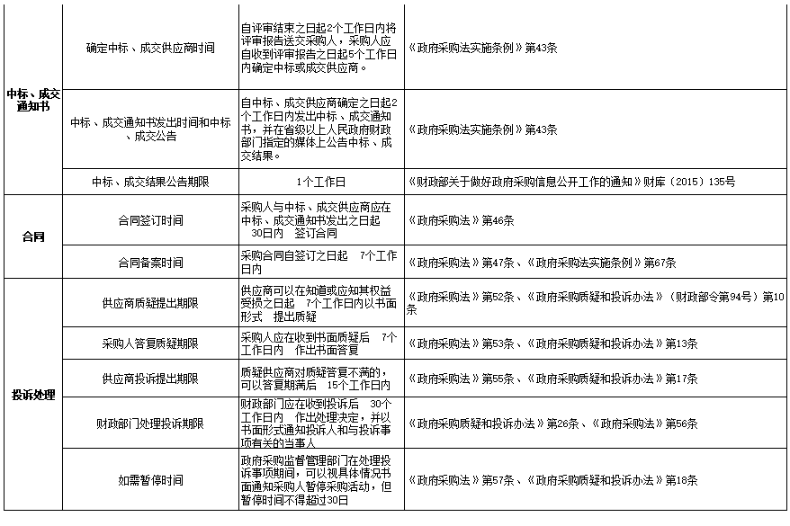
温馨提醒
请投标人应在招标文件规定的投标文件提交截止时间（开标时间 ）之前在河南省政府采购网进行注册
专家特别注意
“四方信用评价”须知（招标人、代理机构、本项目评审专家、本项目中标投标人）
《河南省政府采购网》目前已增加“四方信用评价”功能。请本项目招标人、代理机构、本项目评审专家、本项目中标投标人，按照评价时间节点按时完成评价工作。
时间节点在评审结束后的十日内。如果超期未评价，系统会默认超期不让评价。注：请各方注意时间，避免因超期未评价影响自身信用！
1.招标人、采购代理机构应当在评审工作结束后10日内对评审专家进行评价。
2.招标人、评审专家、投标人应当在评审工作结束后10日内对代理机构进行评价。
3.招标人应当在合同履约完成后对中标投标人进行评价。
4.中标投标人应当在合同履约完成后对招标人进行评价。
说明：本表中内容与本招标文件其他处（评标办法除外）要求内容不一致的，以本表内容为准。

1. 总则

1.1 项目概况
1.1.1 依据《中华人民共和国政府采购法》等有关法律、法规和规章的规定，本项目已具备采购条件，现对本项目进行公开招标。
1.1.2 项目招标人：见投标人须知前附表。
1.1.3 项目招标代理机构：见投标人须知前附表。
1.1.4 项目名称：见投标人须知前附表。
1.1.5 项目地点：见投标人须知前附表。

1.2 资金来源和落实情况
1.2.1 资金来源及出资比例：见投标人须知前附表。
1.2.2 资金落实情况：见投标人须知前附表。

1.3 采购范围、服务期限、服务质量
1.3.1 采购需求：见投标人须知前附表。
1.3.2 服务期限：见投标人须知前附表。
1.3.3 质量标准：见投标人须知前附表。

1.4 投标人资格要求
1.4.1投标人应具备承担本项目的资质条件、能力和信誉。
（1）资质条件：见投标人须知前附表；
（2）财务要求：见投标人须知前附表；
（3）其他要求：见投标人须知前附表。
1.4.2投标人不得存在下列情形之一：
（1）为招标人不具有独立法人资格的附属机构（单位）；
（2）为本招标项目前期准备提供设计或咨询服务的；
（3）为本招标项目的监理人；
（4）为本招标项目的代建人；
（5）为本招标项目提供招标代理服务的；
（6）与本招标项目的监理人或代建人或招标代理机构同为一个法定代表人的；
（7）与本招标项目的监理人或代建人或招标代理机构相互控股或参股的；
（8）与本招标项目的监理人或代建人或招标代理机构相互任职或工作的；
（9）被责令停业的；
（10）被暂停或取消投标资格的；
（11）财产被接管或冻结的；
（12）在最近三年内有骗取中标或严重违约或重大工程质量问题的。
1.4.3单位负责人为同一人或者存在控股、管理关系的不同单位，不得同时参加本项目投标。

1.5费用承担
投标人准备和参加投标活动发生的费用自理。

1.6保密
参与招标投标活动的各方应对招标文件和投标文件中的商业和技术等秘密保密，违者应对由此造成的后果承担法律责任。

1.7语言文字
招标投标文件使用的语言文字为中文。专用术语使用外文的，应附有中文注释。

1.8计量单位
所有计量均采用中华人民共和国法定计量单位。

1.9踏勘现场
1.9.1投标人须知前附表规定组织踏勘现场的，招标人按投标人须知前附表规定的时间、地点组织投标人踏勘项目现场。
1.9.2投标人踏勘现场发生的费用自理。
1.9.3除招标人的原因外，投标人自行负责在踏勘现场中所发生的人员伤亡和财产损失。
1.9.4招标人在踏勘现场中介绍的工程场地和相关的周边环境情况，供投标人在编制投标文件时参考，招标人不对投标人据此作出的判断和决策负责。

1.10投标预备会
1.10.1投标人须知前附表规定召开投标预备会的，招标人按投标人须知前附表规定的时间和地点召开投标预备会，澄清投标人提出的问题。
1.10.2投标人应在投标人须知前附表规定的时间前，以书面形式将提出的问题送达招标人，以便招标人在会议期间澄清。
1.10.3投标预备会后，招标人在投标人须知前附表规定的时间内，将对投标人所提问题的澄清，以书面形式通知所有购买招标文件的投标人。该澄清内容为招标文件的组成部分。

1.11分包（本项目不允许）
投标人拟在中标后将中标项目的部分非主体、非关键性工作进行分包的，应符合投标人须知前附表规定的分包内容、分包金额和接受分包的第三人资质要求等限制性条件。

1.12偏离
投标人须知前附表允许投标文件偏离招标文件某些要求的，偏离应当符合招标文件规定的偏离范围和幅度。

2．招标文件

2.1招标文件的组成
2.1.1根据本章第1.10款、第2.2款和第2.3款对招标文件所作的澄清、修改，构成招标文件的组成部分。

2.2招标文件的澄清
2.1.2投标人应仔细阅读和检查招标文件的全部内容，如有疑问，应在投标人须知前附表规定的时间前在电子交易平台中提出，要求招标人对招标文件予以澄清。
2.1.3招标文件的澄清将在电子交易平台中以澄清形式公示给所有投标人，但不指明澄清问题的来源。如果澄清发出的时间距投标人须知前附表规定的投标截止时间不足15天，并且澄清内容影响投标文件编制的，将相应延长投标截止时间。

2.3招标文件的修改
招标人可以在电子交易平台中以澄清形式修改招标文件，并公示给所有投标人。但如果修改招标文件的时间距投标截止时间不足15天，并且修改内容影响投标文件编制的，将相应延长投标截止时间。

3．投标文件

3.1投标报价
3.1.1招标人设有最高投标限价的，投标人的投标报价不得超过最高投标限价，最高投标限价或其计算方法在投标人须知前附表中载明。

3.3投标有效期
3.3.1见投标人须知前附表。
3.3.2在投标有效期内，投标人撤销或修改其投标文件的，应承担招标文件和法律规定的责任。
3.3.3出现特殊情况需要延长投标有效期的，招标人在电子交易平台中通知所有投标人延长投标有效期。投标人同意延长的，应相应延长其投标保证金的有效期，但不得要求或被允许修改或撤销其投标文件；投标人拒绝延长的，其投标失效，但投标人有权收回其投标保证金。

3.4投标保证金（本项目不适用）

3.5资格审查资料（见招标公告）

3.6投标文件的编制
3.6.1投标文件应按第六章“投标文件格式”进行编写，如有必要，可以增加附页，作为投标文件的组成部分。其中，投标函附录在满足招标文件实质性要求的基础上，可以提出比招标文件要求更有利于招标人的承诺。
3.6.2投标文件应当对招标文件有关服务期限、投标有效期、服务质量、采购需求等实质性内容作出响应。
3.6.3投标文件全部采用电子文档，除投标人须知前附表另有规定外，投标文件所附证书证件均为原件扫描件，并采用单位和个人数字证书，按招标文件要求在相应位置加盖电子印章。由投标人的法定代表人签字或加盖电子印章的，应附法定代表人身份证明，由代理人签字或加盖电子印章的，应附由法定代表人签署的授权委托书。

4．投标

4.1投标文件的加密
4.1.1投标人应当按照招标文件和电子交易平台的要求加密投标文件，具体要求见投标人须知前附表。
4.1.2未按本章第4.1.1项要求加密的投标文件，电子交易平台将予以拒收。

4.2投标文件的递交
4.2.1投标人应在投标人须知前附表规定的投标截止时间前递交投标文件。
4.2.2投标人通过下载招标文件的电子交易平台递交投标文件。
4.2.3投标人完成投标文件上传后，电子交易平台即时向投标人发出递交回执通知。递交时间以递交回执通知载明的传输完成时间为准。
4.2.4逾期上传的递交文件，电子交易平台将予以拒收。

4.3投标文件的修改与撤回
4.3.1在投标人须知前附表规定的投标截止时间前，投标人可以修改或撤回已递交的投标文件，但应以书面形式通知招标人。
4.3.2投标人修改或撤回已递交投标文件的通知，应按照投标人须知前附表的要求加盖电子印章。电子交易平台收到通知后，即时向投标人发出确认回执通知。
4.3.3投标人撤回投标文件的，招标人自收到投标人书面撤回通知之日起5日内退还已收取的投标保证金。
4.3.4修改的内容为投标文件的组成部分。修改的投标文件应按照本章第3条、第4条的规定进行编制、加密和递交，并标明“修改”字样。

5．开标

5.1开标时间
投标人须知前附表的投标截止时间（开标时间），通过电子交易平台公开开标。

5.2开标程序
（1）投标人通过电子交易平台对已递交的电子投标文件进行解密，公布招标项目名称、投标人名称、投标报价、设计服务期限及其他内容，并记录在案；
（2）开标会议结束。

5.3开标异议
投标人对自己的报价内容有异议的，应在报价内容显示后30分钟内联系招标人（代理机构）进行质疑，投标人未在规定时间内提出质疑的，视为认可开标结果显示内容。

6．评标

6.1评标委员会
6.1.1评标由招标人依法组建的评标委员会负责。评标委员会由招标人或其委托的招标代理机构熟悉相关业务的代表，以及有关技术、经济等方面的专家组成。评标委员会成员人数以及技术、经济等方面专家的确定方式见投标人须知前附表。
6.1.2评标委员会成员有下列情形之一的，应当回避：
（1）投标人或投标人主要负责人的近亲属；
（2）项目主管部门或者行政监督部门的人员；
（3）与投标人有经济利益关系；
（4）曾因在招标、评标以及其他与招标投标有关活动中从事违法行为而受过行政处罚或刑事处罚的；
（5）与投标人有其他利害关系。

6.2评标原则
评标活动遵循公平、公正、科学和择优的原则。

6.3评标
评标委员会按照第三章“评标办法”规定的方法、评审因素、标准和程序对投标文件进行评审。第三章“评标办法”没有规定的方法、评审因素和标准，不作为评标依据。

7．合同授予

7.1定标方式
除投标人须知前附表规定评标委员会直接确定中标人外，招标人依据评标委员会推荐的中标候选人确定中标人，评标委员会推荐中标候选人的人数见投标人须知前附表。

7.2中标候选人公示（不适用）
招标人在投标人须知前附表规定的媒介公示中标候选人。

7.3中标通知
在投标人须知前附表规定的时间内内，招标人以书面形式向中标人发出中标通知书，同时将中标结果通知未中标的投标人。

7.5签订合同
7.5.1招标人和中标人应当自中标通知书发出之日起30天内，根据招标文件和中标人的投标文件订立书面合同。中标人无正当理由拒签合同的，招标人取消其中标资格，并追究其相关责任，并赔偿相关经济损失。

8．重新招标和不再招标

8.1重新招标
有下列情形之一的，招标人将重新招标：
（1）投标截止时间止，投标人少于3个的；
（2）经评标委员会评审后否决所有投标的。

8.2不再招标
重新招标后投标人仍少于3个或者所有投标被否决的，属于必须审批或核准的项目，经原审批或核准部门批准后不再进行招标。

9．纪律和监督

9.1对招标人的纪律要求
招标人不得泄漏招标投标活动中应当保密的情况和资料，不得与投标人串通损害国家利益、社会公共利益或者他人合法权益。

9.2对投标人的纪律要求
投标人不得相互串通投标或者与招标人串通投标，不得向招标人或者评标委员会成员行贿谋取中标，不得以他人名义投标或者以其他方式弄虚作假骗取中标；投标人不得以任何方式干扰、影响评标工作。

9.3对评标委员会成员的纪律要求
评标委员会成员不得收受他人的财物或者其他好处，不得向他人透漏对投标文件的评审和比较、中标候选人的推荐情况以及评标有关的其他情况。在评标活动中，评标委员会成员不得擅离职守，影响评标程序正常进行，不得使用第三章“评标办法”没有规定的评审因素和标准进行评标。

9.4对与评标活动有关的工作人员的纪律要求
与评标活动有关的工作人员不得收受他人的财物或者其他好处，不得向他人透漏对投标文件的评审和比较、中标候选人的推荐情况以及评标有关的其他情况。在评标活动中，与评标活动有关的工作人员不得擅离职守，影响评标程序正常进行。

9.5投诉
投标人和其他利害关系人认为本次招标活动违反法律、法规和规章规定的，有权向有关行政监督部门投诉。

10．需要补充的其他内容
见投标人须知前附表。

第三章 评审办法

评审办法前附表
条款号 |  | 评审因素 | 评审标准
2.1.1 | 形式评审标准 | 投标人名称 | 与营业执照一致
2.1.1 | 形式评审标准 | 投标文件签字盖章 | 有法定代表人或其委托代理人签字或加盖电子章。由法定代表人签字的，应附法定代表人身份证明，由代理人签字的，应附授权委托书、身份证明，授权委托书应符合第六章“投标文件格式”的规定。
2.1.1 | 形式评审标准 | 投标文件格式 | 符合第六章“投标文件格式”的要求
2.1.2 | 资格审查标准 | 营业执照 | 投标人须是在中华人民共和国境内注册，具有独立法人资格，具有有效的企业法人营业执照、税务登记证、组织机构代码证（或三证合一营业执照）或电子营业执照；
2.1.2 | 资格审查标准 | 落实政府采购政策需满足的资格要求 | 支持节能环保政策，扶持监狱、残疾人福利性单位等政府采购政策。小微企业、监狱企业、残疾人福利性单位。须提供相关声明函或证明资料
2.1.2 | 资格审查标准 | 保安服务许可证 | 投标人具有《保安服务许可证》
2.1.2 | 资格审查标准 | 良好的商业信誉和健全的财务会计制度 | 投标人具有良好的商业信誉和健全的财务会计制度（提供承诺函）
2.1.2 | 资格审查标准 | 履行合同所必需的设备和专业技术能力 | 投标人具有履行合同所必需的设备和专业技术能力（提供承诺函）
2.1.2 | 资格审查标准 | 依法缴纳税收和养老保险金的良好记录 | 投标人具有依法缴纳税收和养老保险金的良好记录（提供承诺函）
2.1.2 | 资格审查标准 | 经营活动中没有重大的违法记录 | 投标人参加政府采购活动近三年内，在经营活动中没有重大的违法记录（提供承诺函，成立不足三年的新企业从成立时间开始)）
2.1.2 | 资格审查标准 | 法律、行政法规规定的其他条件 | 投标人不存在违反法律、行政法规规定的其他条件。（提供承诺函）
2.1.2 | 资格审查标准 | 信用查询 | 投标人在“中国执行信息公开网”网站的“失信被执行人”、“信用中国”网站的“重大税收违法失信主体”、“中国政府采购网”网站的“政府采购严重违法失信行为记录名单”；提供发布公告之后查询结果页面截图。开标时由代理公司查询核实，若有不良记录投标无效，执行财库[2016]125号文。
2.1.2 | 资格审查标准 | 不得参加同一招标项目投标 | 单位负责人为同一人或者存在控股、管理关系的不同单位，不得参加同一招标项目投标。（提供承诺书格式自拟）。
2.1.2 | 资格审查标准 | 承诺事项的真实性 | 投标人在投标时，需按照规定提交相关承诺函（格式见招标文件）。同时，招标人有权在签订合同前要求中标投标人提供相关证明材料以核实投标人承诺事项的真实性。
2.1.2 | 响应性审查  标准 | 投标文件格式 | 符合第六章“投标文件格式”规定
2.1.2 | 响应性审查  标准 | 报价唯一 | 只能有一个有效报价
2.1.2 | 响应性审查  标准 | 服务期限 | 三年
2.1.2 | 响应性审查  标准 | 质量标准 | 合格，达到国家相关行业及地方标准，满足招标人要求。
2.1.2 | 响应性审查  标准 | 响应报价 | 不得超过最高限价。
2.1.2 | 响应性审查  标准 | 服务内容及要求 | 符合招标文件“第五章 服务内容及要求”
2.2.1 | 分值构成  (总分100分) | （1）报价部分：10分  （2）技术部分：60分  （3）综合标：30分
2.2.2（1） | 报价部分  （10分） | 综合评分法中的价格分统一采用低价优先法计算，即满足招标文件要求且投标价格最低的报价为评标基准价，其价格分为满分。其他投标人的价格分统一按以下公式计算：  投标报价得分=（评标基准值／投标报价）×10%×100  价格分计算保留小数点后二位；  注：  1.本项目专门面向小微企业采购，不再执行价格优惠政策。  2.支持节能环保政策，扶持监狱、残疾人福利性单位等政府采购政策。小微企业、监狱企业、残疾人福利性单位。须提供相关声明函或证明资料。  3.投标人的投标报价超出最高限价的，按无效标处理。  4.评标委员会认为投标人的报价明显低于其他通过符合性审查投标人的报价，有可能影响服务质量或者不能诚信履约的，应当要求其在电子交易系统中合理的时间内提供书面说明，必要时提交相关证明材料；投标人在规定时间内不能证明其报价合理性的，评标委员会应当将其作为无效投标处理。
2.2.2  （2） | 技术部分  （60分） | 项目实施方案10分 | 评标委员会根据各投标人投标文件中提供的项目实施方案科学完善，服务理念新颖积极向上，目标定位合理明确，门卫规范，日常秩序，值班管理等服务流程及服务规范，内容的完善详细、科学合理、目标合理明确及针对项目实用的程度进行评分。  (1)项目实施方案科学全面，服务理念新颖积极向上，目标定位合理精准，门卫各类行为举止规范，日常秩序有序，外来人员登记制度完善，值班管理工作明确，服务流程切实，服务文明礼貌，各环节阐述清晰、逻辑连贯，对可能出现的问题有预估及应对措施的，得10分。  (2)项目实施方案中服务理念传统无创新理念，服务目标只有基础服务项，缺少细则值班管理，服务流程不够细化且存在流程缺失但满足本项目采购需求得8分。  (3)项目实施方案中服务目标定位覆盖不全面，轮班调岗交接项不全，巡查区域覆盖广，上下学期间有安全秩序方案得6分。  (4)项目实施方案中服务理念积极向上，校园内部巡逻到位，周边巡逻区域覆盖范围小得4分。  (5)项目实施方案服务理念不明确、目标定位不清晰，方案模糊不定，方案缺失主要服务内容得2分。  未提供或缺项得0分。
2.2.2  （2） | 技术部分  （60分） | 人员培训10分 | 评标委员会根据各投标人投标文件中提供的培训计划，培训内容，安全培训，服务培训，人员监督考核机制等完善、合理、可操作性情况进行评分。  (1)提供的培训计划时间人员安排合理、保安职业道德培训全面、巡逻培训内容完善、安全隐患检查培训及制度全方面考虑到、人员奖惩考核办法落实到位，培训记录资料照片齐全、能优秀的完成本项目得10分。  (2)提供的各类培训内容不全、计划培训时间紧凑且时间短、培训人员不足本项目需求人员、人员安全、设备安全培训落实全面、师生安全培训有合理的规划，培训记录齐全、培训照片缺失得8分。  (3)公司培训制度不完善、安全培训内容含人员设备、师生安全培训计划未充分安排，无培训记录、无培训照片得6分。  (4)有培训计划安排、公司未定期组织培训、安全培训内容单一、人员职业道德培训得4分。  （5）培训有计划安排不合理、内容单一、无以往培训记录、照片得2分。  未提供或缺项得0分。
2.2.2  （2） | 技术部分  （60分） | 计划投入项目人员配置情况10分 | 评标委员会根据投标人所提供人员信息结合项目实际需求的人员岗位安置情况、持证情况、文化程度等进行评分。  (1)人员配置满足本项目、有预留人员调度、人员年轻化、人员文化程度较高、人员持证率高、巡逻人员门岗等人员岗位安排合理、各岗位分工明确得10分。  (2)人员配备满足本项目、无预留人员调度、人员年轻化、人员文化程度适中、人员持证率高、岗位安排合理但无细化、各岗位分工不明确得8分。  (3)人员配备满足本项目、人员老龄化、文化程度适中、岗位安排合理、无各岗位分工得6分。  （4）人员配备满足本项目、人员老龄化严重、文化程度较低、无岗位安排得4分。  （5）人员配备满足本项目、无证书、无其它证明资料得2分  未提供或缺项得0分。
2.2.2  （2） | 技术部分  （60分） | 计划投入项目实施装备情况10分 | 评标委员会根据投标人所提供实施装备的配备情况包括拟投入装备计划方案、人员制服、人员装备、安保器材等情况进行评分：  (1)拟投入装备数量多、装备新、各类装备均有、有新型安保装备、人员制服规范数量多、人员个人装备齐全、安保器材数量多、安保器材考虑周全种类多得10分；  (2)拟投入装备数量多、装备老旧、装备类型全面、无新型安装装备、人员制服规范、个体人员装备陈旧、安保器材数量少得8分；  (3)拟投入装备数量少、装备老旧、装备类型单一、人员制服老旧、装备仅满足本项目得6分；  (4)所拟投入装备数量少、装备老旧、装备类型单一、人员制服老旧、无安保器材，存在一定不足，有中标后补充方案细则得4分。  （5）仅有装备方案，无具体类型数量得2分。  未提供或缺项得0分。
2.2.2  （2） | 技术部分  （60分） | 管理规章制度10分 | 评标委员会根据各投标人投标文件提供的保安服务管理制度、考勤制度、岗位责任制度、保安员管理制度、监督检查制度等进行评分。  (1)具有完善的保安服务管理制度、具有完善的考勤制度、具有完善的岗位责任制度、具有完善的保安员管理制度、具有完善的监督检查制度、制度牌上墙公示、具有制度奖惩记录得10分；  (2)具有完善的保安服务管理制度、具有完善的考勤制度、具有完善的岗位责任制度、具有完善的保安员管理制度、具有完善的监督检查制度、制度牌上墙公示、无制度奖惩记录得8分；  (3)具有完善的保安服务管理制度、具有完善的考勤制度、具有完善的岗位责任制度、具有完善的保安员管理制度、具有完善的监督检查制度、无制度牌上墙公示、无制度奖惩记录得6分；  (4)保安服务管理制度不具确定性、考勤制度单一、岗位责任制度不明确、保安员管理制度单一、无监督检查制度、无制度牌上墙公示、无制度奖惩记录得4分。  （5）仅有制度大纲无细则、不具确定性得2分。  未提供或缺项得0分。
2.2.2  （2） | 技术部分  （60分） | 突发事件应急管理方案10分 | 评标委员会根据各投标文件提供的应急管理方案包括治安、消防、爆恐事件、自然灾害、群体性事件等内容、重难点把握、合理性、针对性、可操作性等进行评分。  （1）具有治安、消防、爆恐事件、自然灾害、群体性事件等具体方案、重难点把握准确、人员响应快、有具体人员安排、处置措施妥当、上报措施完善、事后分析得当、有演习演练记录图片等得10分；  (2)具有治安、消防、爆恐事件、自然灾害、群体性事件等具体方案、重难点把握准确、人员响应快、有具体人员安排、处置措施有待完善、上报不够及时、有事后分析、无演习演练记录图片等得8分；  (3)具有治安、消防、爆恐事件、自然灾害、群体性事件等具体方案，人员响应时间一般、有具体人员安排、无处置措施、上报不够及时、无时候分析、无演习演练记录图片等得6分；  (4)治安、消防、爆恐事件、自然灾害、群体性事件等方案缺少事前、事中、事后具体措施得4分。  (5)各类事件处置措施缺少、措施简单未细化得2分。  未提供或缺项得0分。
2.2.2（3） | 综合部分（30分） | 人员配备20分 | 投标人拟派保安员55周岁及以下具有有效的相关资格证。  0-10人得5分；11-20人得10分；21-30人得15分；31人及以上得满分20分；  以上所配备人员需提供相关证书，未提供或缺项的不得分。
2.2.2（3） | 综合部分（30分） | 增值服务承诺10分 | 评标委员会根据各投标人投标文件中提供的增值服务承诺内容具体、合理、实用性等方面进行评审。  （1）增值服务承诺在确保完成本职工作的前下，提供力所能及的暂收快递、报刊信件等优于多于这些实质性承诺的，得10分；  （2）有服务承诺，在确保完成本职工作的前下，提供力所能及的暂收快递、报刊信件的，得6分；  （3）增值服务承诺，在确保完成本职工作的前下，有实质性承诺的，得4分；  （4）有服务承诺，大多为职责范围内工作的，得2分。  未提供或缺项得0分。

1. 评审方法
1、关于报价评分中给予小型、微型企业价格扣除的说明
（1）本项目针对小型和微型企业采购，不存在价格分折扣。
（2）中小企业（含中型、小型、微型企业，下同）应当同时符合以下条件：
（一）符合中小企业划分标准；
（二）提供本企业制造的货物、承担的工程或者服务，或者提供其他中小企业制造的货物。本项所称货物不包括使用大型企业注册商标的货物。
小型、微型企业提供中型企业制造的货物的，视同为中型企业。
（3）参加政府采购活动的中小企业应当提供财库[2011]181号文规定的《中小企业声明函》和企业所在地的县级以上中小企业主管部门出具的认定证明材料。
（4）中小企业划型标准以《工业和信息化部 国家统计局 国家发展和改革委员 财政部关于印发中小企业划型标准规定的通知》（工信部联企业[2011]300号)为依据。
（5）未按规定提供《中小企业声明函》和证明材料的以及大型、中型企业均不给与价格扣除。
2、《财政部、司法部关于政府采购支持监狱企业发展有关问题的通知》（财库[2014]68号），监狱企业视同小型、微型企业。监狱企业参加政府采购活动时，应当提供省级及以上监狱管理局、戒毒管理局（含新疆生产建设兵团）出具的属于监狱企业的证明文件。
3、依据《财政部 民政部 中国残疾人联合会关于促进残疾人就业政府采购政策的通知》（财库〔2017〕141号），在政府采购活动中，残疾人福利性单位视同小型、微型企业，享受6%的价格扣除，用扣除后的价格参与报价评审。残疾人福利性单位属于小型、微型企业的，不重复享受政策。符合条件的残疾人福利性单位在参加政府采购活动时，应当提供《残疾人福利性单位声明函》（见附件），并对声明的真实性负责。任何单位或者个人在政府采购活动中均不得要求残疾人福利性单位提供其他证明声明函内容的材料。
一、享受政府采购支持政策的残疾人福利性单位应当同时满足以下条件：
（一）安置的残疾人占本单位在职职工人数的比例不低于25%（含25%），并且安置的残疾人人数不少于10人（含10人）；
（二）依法与安置的每位残疾人签订了一年以上（含一年）的劳动合同或服务协议；
（三）为安置的每位残疾人按月足额缴纳了基本养老保险、基本医疗保险、失业保险、工伤保险和生育保险等社会保险费；
（四）通过银行等金融机构向安置的每位残疾人，按月支付了不低于单位所在区县适用的经省级人民政府批准的月最低工资标准的工资；
（五）提供本单位制造的货物、承担的工程或者服务（以下简称产品），或者提供其他残疾人福利性单位制造的货物（不包括使用非残疾人福利性单位注册商标的货物）。
前款所称残疾人是指法定劳动年龄内，持有《中华人民共和国残疾人证》或者《中华人民共和国残疾军人证（1至8级）》的自然人，包括具有劳动条件和劳动意愿的精神残疾人。在职职工人数是指与残疾人福利性单位建立劳动关系并依法签订劳动合同或者服务协议的雇员人数。
本次招标采用综合评分法，评审小组对满足招标文件实质性要求的投标文件，按照本章第2.2款规定的评分标准进行打分，并按评审得分由高到低顺序推荐3名中标候选人。评审得分相同的，按照技术指标优劣顺序推荐。

2. 评审标准

2.1初步评审标准
2.1.1形式评审标准：见评标办法前附表。
2.1.2资格评审标准：见评标办法前附表。
2.1.3响应性评审标准：见评标办法前附表。

2.2分值构成与评分标准
2.2.1 分值构成
（1）技术部分：见评标办法前附表；
（2）商务部分：见评标办法前附表；
2.2.2 评分标准
（1）技术部分评分标准：见评标办法前附表；
（2）商务部分评分标准：见评标办法前附表；

3．评标程序

3.1初步评审
3.1.1评标委员会依据本章第2.1款规定的标准对投标文件进行初步评审。有一项不符合评审标准的，评标委员会应当否决其投标。
3.1.2投标人有以下情形之一的，其投标将被否决：
（1）第二章“投标人须知”规定的任何一种情形的
（2）串通投标或弄虚作假或有其他违法行为的；
（3）不按评标委员会要求澄清、说明或补正的。
3.1.3投标报价有算术错误的，评标委员会按以下原则对投标报价进行修正，修正的价格经投标人书面确认后具有约束力。投标人不接受修正价格的，其投标将被否决。
（1）投标文件中的大写金额与小写金额不一致的，以大写金额为准；
（2）总价金额与依据单价计算出的结果不一致的，以单价金额为准修正总价，但单价金额小数点有明显错误的除外。

3.2详细评审
3.2.1评标委员会按本章第2.2款规定的量化因素和分值进行打分，并计算出综合评估得分。
3.2.2评分分值计算保留小数点后两位，小数点后第三位“四舍五入”。
3.2.3投标人得分＝A＋B（每位评审专家打分的平均值）。
3.2.4评标委员会发现投标人的报价明显低于其他投标报价，或者在设有标底时明显低于标底，使得其投标报价可能低于其个别成本的，应当要求该投标人作出书面说明并提供相应的证明材料。投标人不能合理说明或者不能提供相应证明材料的，评标委员会应当认定该投标人以低于成本报价竞标，否决其投标。

3.3投标文件的澄清和补正
3.3.1在评标过程中，评标委员会可以书面形式要求投标人对所提交投标文件中不明确的内容进行澄清或说明，或者对细微偏差进行补正。评标委员会不接受投标人主动提出的澄清、说明或补正。
3.3.2澄清、说明和补正不得改变投标文件的实质性内容。投标人的澄清、说明和补正属于投标文件的组成部分。
3.3.3评标委员会对投标人提交的澄清、说明或补正有疑问的，可以要求投标人进一步澄清、说明或补正，直至满足评标委员会的要求。

3.4评审结果
3.5.1 评审小组按照得分由高到低的顺序每标段推荐3名中标候选人。
3.5.2 评审小组完成评审后，应当向招标人提交书面评审报告。

第四章 合同条款及格式
（本合同仅供参考，以招标人与成交供应商最终签订的合同为准）

保安管理服务合同书
甲方(委托人) :
乙方(受托人) :
依据中华人民共和国有关法律法规,本着诚实信用、平等互利的原则，甲乙双方经友好协商，就乙方为甲方提供保安服务事项达成一致意见,签订本合同。
第一条:保安服务内容
根据招标采购内容及要求，乙方向甲方提供保安服务,依据双方确认的岗位职责要求,执行安全防范任务,承担相应的保安服务责任;保安服务自 年 月 日至 年 月 日止。
一、甲方聘用乙方人员 人。负责甲方(平顶山市石龙区教育系统15所公办学校保安服务)的安全护卫工作。
二、在当地公安机关的统部署下，协助当地公安机关和甲方维护责任区的治安秩序,制止违规和违法犯罪行为，抓获扭送违法犯罪嫌疑人。当责任区内发生上访事件、治安事件和刑事案件时, 保安人员应立即报告甲方或根据情况报告110 , 并维护好现场秩序。协助当地公安机关和信访部门处理。
三、搞好门卫守护,严格执行出入登记制度, 保障门口通道畅通，工作人员凭证出入，来客先预约、再登记进入, 谢绝无关人员进入学校区域。
四、根据甲方制定的门卫制度，进行车辆物品的出入检查,保障甲方物品正常出入,防止物资流失。
五、搞好学校区域内外部巡逻工作，确保重点部位的安全、防止被盗案
件发生,维护学校区域的正常秩序。
六、乙方所有保安队员为义务消防队员,负责防火巡查检查,发现火灾和消防安全隐患,及时处理报告。
七、乙方队员执勤守护要机警灵活,坚守岗位、举止得当、言语规范、文明执勤,既确保安全又展示良好形象。
八、搞好值班和交接班记录,协助甲方落实安全防范措施,并负责制定安全防护方案和反恐应急方案,发现治安隐患和问题及时向主管领导汇报.并协助甲方予以处置，甲方财、 物受到侵害时协助甲方妥善处理,必要时移交公安机关。
九、乙方应加强队员的政治、文化素质的培养和教育，加强对保安员的在岗培训、监督和管理，确保安全服务的优质高效不断提高服务质量,以适应学校对保安队员的要求。
十、乙方应严格履行保密义务,应教育队员对学校的安全保卫和有关秘密信息进行保密，不得外泄。乙方提出有关安全防范方面的合理建议，甲方应酌情采纳并及时整改。
十一、乙方负责队员的工资和各项福利待遇,乙方队员与乙方发生的任何纠纷、安全事故,均与甲方无关。
十二、乙方队员应遵守甲方关于队员管理的各项规章制度，服从甲方的领导，对不合格的队员,乙方应及时给予调换。
十三、保安员应严格履行规定的岗位职责要求 ,并遵守甲方符合法律规定的各项规章制度。
十四、发生在执勤区域内的刑事案件、 治安案件和治安灾害事故,及时处理并报告甲方和当地公安机关,采取措施保护发案现场，协助公安机关侦查各类治安刑事案件，依法妥善处理责任范围内的其它突发事件。
十五、落实防火、防盗、防破坏等安全防范措施,发现责任区域内的安全隐患,及时报告甲方,并协助予以处理。
十六、选派的保安员年龄不能大于55岁必须经过正规的保安培训，无违法犯罪前科，并向甲方提供保安人员的人事档案。
十七、按照规定或甲方要求 ,为保安人员配备制服及基本保安执勤装备,并负责保安员的工资,保安人员应当着装整齐,干净整洁,美观大方，上班期间必须穿保安制服。
十八、依据规定甲方安排的其他保安服务内容。
第二条:甲方责任和义务
一、为乙方保安人员提供必备的工作条件 ,包括值班室、办公桌椅、通讯联络工具,组织训练学习的场所等。
二、配备符合国家要求的相关保安设施,对乙方提出合理的安全防范专报告，甲方应及时采纳。教育本单位教职工配合和支持乙方保安人员履行保安职责。
三、甲方应建立健全完善防范规章制度，重要物资和重要文件要采取必要的防护措施，教育内部人员加强管理共同维护内部治安秩序，确保重点部位的安全。
四、根据工作需要和领导要求,甲方有权随时调派保安处置学校区域的突发情况。
五、按合同约定的时间和方式向乙方支付保安服务费。
第三条:乙方责任及保安人员奖惩措施
一、乙方必须严格执行石龙区教育局的工作指示要求,严格遵守各项规章制度规定开展工作。
二、乙方负责本公司员工的工资和各项福利待遇,乙方发生的任何纠纷和任何安全事故,均与甲方无关,由乙方全部承担。
三、乙方未严格按照保安服务内容和相关规章制度开展工作的:第一次发现对保安员批评教育;第二次发现对保安员批评教育,保安员写出检查,并扣除服务费100-300元;第三次发现对保安员批评教育,保安负责人写出深刻检查,并扣除服务费300-500元;汇报局领导,发函保安公司,责令必须改正。(二 )对拒不服从甲方领导管理,态度蛮横,顶撞领导等情节严重的,请示局领导,按照批示要求严肃处理。(三)保安员工作失误,损坏或丢失物品的,照价赔偿;造成安全事故的,处罚保安公司1000元以上罚款,并赔偿经济损失,移交有关部门追究相关法律责任。
四、乙方应严格按照保安交接内容职责及装备数量落实工作,出现人为损坏或丢失，不明原因数量较少的，乙方负责补充或赔偿。
五、发现员工监守自盗,捡到物品不及时上交的,查明原因后,立即开除。
六、甲方指派保安人员从事本合同约定的保安服务职责范围外的工作，如是政府性工作安排,乙方必须无条件执行;其他安排共同商定。
七、保安人员在工作中表现突出,为学校安全做积极贡献的;经甲乙双方认可,甲方可一次性给予100- -500 元奖励。
八、其他合同未尽事直,按照有关规定执行。
第四条:保安服务费及支付方式:
1.乙方受托保安服务的报酬总计为:人民币 元(大写: )。
2、报酬的支付:甲方按每月支付,根掘乙方当月保安服务工作情况在次月10日前向乙方支付上一月保安服务费;乙方需开具符合财务、税务规定的票据,甲方以银行转账方式支付给乙方。
开票信息
账户名称:
税号:
地址:
开户行、账号:
第五条:合同的变更及违约责任
1、在合同有效期内 ,如果乙方不按甲方要求开展工作或工作有打折现象的，甲方有权对乙方进行处罚，并扣除相应保安服务费。
2、在合同有效期内 ,甲方提出的工作改进意见和要求,乙方必须认真落实,否则甲方有权单方解除合同,乙方每月至少就保安服务工作向甲方征求意见-次,不断改进工作,进步提高保安服务水平。
3、乙方无正当理由不得随意单方解除合同,如强行解除合同,乙方需向甲方支付必要的损失费和违约费。
4、甲方指派保安员从事本合同约定的保安服务职责范围外的工作 ,如是政府性工作安排,乙方必须无条件执行;其他安排共同商定。
5、依据本合同,经甲方或有关部门确定是由于乙方保安人员进行保安服务工作时的过失或故意行为,造成甲方经济损失的，乙方负责承担赔偿责任;造成安全事故的,追究相关法律责任。
6、甲方认可的现有管理模式,乙方不得随意更改,确需更改的，必须征得甲方同意。
第六条:争议的解决方式
甲乙双方因合同履行发生争议时,双方应协商解决，协商不成可通过司法途径解决。
第七条:双方认为需要约定的其它事项
本合同一式伍份，双方盖章后生效，甲、乙双方各执两份,监督单位一份，具有同等法律效力。
甲方（盖章） | 乙方（盖章）
负责人（签字） | 负责人（签字）
联系电话： | 联系电话：
日期： | 日期：

第五章 服务内容及要求

一、采购需求概况
平顶山市石龙区15所公办学校27名安保人员，服务期三年，按月支付。
二、项目概况
保证平顶山市石龙区15所公办学校门卫所管区域的门卫值守、出入登记、正常工作秩序，防范失火、失盗、破坏、自然灾害事故发生，对各种突发事件能及时处理控制，为学校提供安全的工作环境，协助招标人及学校落实有关安全防范制度。
三、服务人员的基本条件
1.制度条件
1.1拟任的保安服务公司主要管理人员应当具备任职所需的专业知识和有关业务工作经验，法定代表人和主要管理人员无被刑事处罚、劳动教养、收容教育、强制隔离戒毒或者被开除公职、开除军籍等不良记录；
1.2有健全的组织机构和保安服务管理制度、岗位责任制度、保安员管理制度；
1.3 热爱祖国、热爱人民、热爱中国共产党、热爱社会主义制度，热爱学习、热爱学校、热爱师生、爱岗敬业，恪尽职守，文明值勤，礼貌待人，遵纪守法、团结协作。
2.身体条件及人员配备
身体条件：男性身高原则在170cm以上，女性身高原则在160cm以上，身体健康，相貌端正，仪表大方，无传染性疾病，男性年龄18—55岁之间，女性年龄18-50岁之间。
配备人数不低于甲方最低人数要求。甲方可以根据工作需要，在重大活动中和寒暑假期间，要求乙方适当增(减)人数。
身体健康，整体整洁、姿态端正、体型匀称，不留长发、不染发，统一着装，无纹身，无口吃，无重听，无色盲，无慢性病、传染病及精神病史。
3.其他条件
政治素质：拥护党的路线、方针、政策，尊重领导和服务对象，服从安排，听从指挥，无违法犯罪记录等。爱岗敬业，恪尽职守，遵纪守法，文明执勤，礼貌待人，敢于同违法犯罪现象作斗争。
业务技能要求：具备相关法律法规知识及安保知识和消防知识，具备一定的语言和文字表达能力。
文化条件：具备初中以上文化，具备良好的语言表达及沟通协调能力。
4.保安服务基本要求
A.公司必须具有保安服务的实际经验；拥有素质良好的保安队伍，有一套完整的学校保安运作方法和严格的操作规程，制定科学、严格的管理制度和工作质量标准。
B.保安队员要有良好的职业道德和服务态度，对教师人员和学生家长要以礼相待。着装统一、整洁，动作规范，语言文明，形象良好。
C.服从学校领导的工作安排，接受学校的监督和检查。学校有权要求更换工作态度不好、工作能力差的保安队员。
D.不断提高员工的素质。要求经常对保安队员进行培训，同时对保安队员工作进行考核，提高工作质量。
E.24小时安排保安队员值班。并保证满员上岗。
F.合理安排岗位人员，保安人员休假由公司自行安排，不得出现空岗现象。
G.负责学校的消防：保安员要经常参加消防知识、反恐防暴知识培训及学习基本的操作规程，不断提高对学校消防安全的认识和实际技能的操作，一旦出现火情第一时间赶赴现场并能有效正确实施灭火。
H.负责学校的防盗：24小时监控，定时巡查(2小时1次),重点监控出入校门处、车辆通道、停车场及其他公共区域；负责学校内的各类财产(包括车辆)的安全。
J.保安公司不按照合约规定工作，不符合学校要求，学校有权提出异议甚至终止合同。
K.对保安人员配置的要求：按要求人员如数配齐，要求男性年龄在18-55岁之间，女性年龄18-50岁之间，保安人员全部经过专业化培训合格，具有保安员证书。
L.保安公司需承担必要的执勤装备及服装、用品的费用。为保安员购买意外伤害保险。执勤期间由自然疾病或不当行为所导致的后果由保安公司承担。
M.保安员执勤期间出现：使用暴力、态度恶劣、违规操作及利用职务之便谋私等行为不当导致学校方名誉受损，学校可采取的以下措施处理。
调查处理：立即对事件展开全面、公正的调查，查明事情的真相和责任人。及时向公众公布调查进展和结果，表明学校对问题的重视态度。
严肃惩处：依据学校规定和相关法律法规，对行为不当的保安队员给予相应的纪律处分，如警告、罚款、辞退等；如果行为构成违法犯罪，要依法移交司法机关处理。
加强培训：强化保安队伍的职业道德、服务意识和专业技能培训，提高保安的综合素质，避免类似事件再次发生。
完善制度：进一步完善保安管理制度和监督机制，明确保安的职责和行为规范，加强对保安工作的日常监督和检查。
公关修复：通过官方渠道发布道歉声明，向患者、家属及社会公众表达歉意；积极采取措施改进服务，提升学校的整体形象，挽回名誉损失。
保安人员的管理要求：
保安人员应服从学校管理。保安人员应认真履行岗位职责，遵守学校的规章制度，服从学校安保科根据工作需要做出的统一安排调配，遇紧急突发事件发生，必须积极作为。学校有权对保安人员的工作进行检查、督促、考核，并按《学校保安考核细则》对保安人员进行管理，对不称职的保安提出批评、教育及经济处罚，屡教不改者，学校有权随时提出更换保安人员，对公司业绩进行考核，对保安公司以适当处罚。
公司要制订工作实施方案、带班队长如何完成任务及管理办法。
罚则
1.保安公司不按照合约规定工作，不符合学校要求，学校有权提出异议甚至终止合同；
2.如果中标单位不完成应负的合同责任，由此而影响招标单位的管理目标和任务指标，或给招标单位造成直接经济损失，中标单位应当给予补偿或承担相应责任；
3.对《学校保安队员管理考核细则》予以确认。

保安各岗位质量标准及考核细则
岗位 | 服务标准质量 | 考核细则
基本  要求 | 1.保安队员要有良好的职业道德和服务态度，对教师和学生家长要以礼相待。不得与学生家长之间发生不文明行为。着装统一、整洁，动作规范，语言文明，形象良好。  2.遵守劳动纪律，严格执行上岗时间，重要岗位按时列队进行交接班。公司必须将每天的岗位排班名单上报学校保卫科，以便督查。  3.工作认真负责，文明执勤，文明用语，热情服务，大胆管理。  4.保安人员必须严格遵守和履行保安职责，对各种违法犯罪现象敢于管理。  5.保安公司必须保证人员在位率达100%,对保安人员配置的要求：按编制人员如数配齐，要求男性年龄18-55岁之间，女性年龄18-50岁之间。  6.不断提高员工的素质。要求经常对保安队员进行培训，同时对保安队员工作进行考核，提高工作质量。保安人员全部经过专业化培训合格，具有保安员证书。  7.服从学校的工作安排，接受学校的监督和检查。学校有权要求更换工作态度不好、工作能力差的保安队员。  8.在岗人员增强防恐意识，对校内流动人员要加强防范，发现可疑人员要采取监视或盘查措施，必要时采取果断措施予以控制。  9.保安工作质量除保卫科考核外，同时受所服务学校老师及学生家长的考核监督，并由他们出具考核意见，月者评满意率应达95%以上。  10.值班室、监控室及办公地点，要保持良好卫生状况，室内整洁，交班前将卫生打扫干净，否则不接班。不准在室内吸烟、喝酒，严禁打牌，不准在工作区域吵闹、打架等.  11.公司要将在学校服务的保安队员名单、基本情况、岗位等上报保卫科，队长、队员调整必须上报保卫科。 | 1.发现衣着不整，不佩戴胸卡，仪容仪表不整者，每人次扣20元；在岗打闹、吃东西、吸烟、聊天发现一次扣20元。全校每月累计处罚3次以上者，将给予该公司100至200元处罚。  2.发现迟到、早退一次20元；脱岗5分钟发内者每次给予20元处罚，超过10分钟将追加对公司处罚50元；  3.岗位排班名单漏报一次罚款20元，两次50元，三次100元。  3.在执勤时不使用文明用语者，发现一次扣20元；发现谩骂或殴打服务对象者，保安公司要消除不良影响并依法处理肇事者，同时月底工作质量考核时要给予公司不少于300元以上经济处罚。  4.对失职不敢管理，纵容违法行为者每次扣50元，造成严重后果者，将对保安公司处以不少于100元以上的处罚。  5.如不尽职而造成工作疏漏或造成不良后果，将对公司予以责任追究、赔偿相应的经济损失等；如造成严重后果，在对公司予以2000元以上经济处罚的同时，也将考虑解除与该公司的合同。  6.不能出现空岗、缺岗现象，每少一人除扣除相应服务费用，以此累计，如每月缺员超过3人，除扣除相应服务费外，追加罚款100-500元。  7.对不符合要求的队员将责令公司劝退，公司必须及时调整补充人员。如不执行规定将扣除相应服务费用。  8.如发生违规、违纪现象，通知公司及时整改，并扣除当月服务费200元；二次以上者（含二次）扣除当月公司服务费400元，并更换人员，三次以上扣除公司服务费用1000元并可解除合同。  9.办公地点卫生差，不整洁，扣20元，在室内吸烟、喝酒、扣50元，发现打牌给子保安公司50元处罚，交班前不打扫卫生扣50元。  10.在工作区吵架，发现一次处罚500/每人元，同时给予公司100-300元处罚，出现打架等严重影响学校形象的行为，给予公司200-500元处罚，  11.发现其他未列入审核细则的违规行为，按相关条例进行处罚。
外来人员、车辆出入审验规定 | 1外来人员、车辆需经学校有关领导批准并登记后方可放行，换岗时履行查验登记和签字交接记录程序；  2学生家长进校时，应问清事由，协助家长找到有关人员，并做好进出时间记录；  3外来车辆出入校园时，要严格检查车载物品；  4学生出校未经学校领导和班主任签字的，应立即制止，不得放行，并及时与班主任取得联系。
日常护卫巡逻任务时，严格执行以下护卫巡逻规定 | 1护卫巡逻范围为整个校园，重点检查教室、办公室、食堂等场所的门、窗是否完好，做到随时发现，随时解决，不能解决的要做好记录并及时上报学校有关领导；  2白天巡查主要巡查学生通道。要保持学生通道随时畅通，任何车辆不得在学生通道停放；  3夜间执行不定时巡查。巡查时必须随身携带警用器具及照明灯具；  4协助学校定期检查管制刀具与危险物品，一经发现及时收缴；
校园保安必须遵守下列规定 | 4.1遵守国家法律、法规和政策；  4.2遵守所服务学校的各项规章制度；  4.3服从辖区派出所及学校的领导和管理；  4.4举止文明，着装整洁，上岗时着校园保安制式服装，各种标志佩带齐全。
校园保安禁止性规定 | 5.1严禁限制他人人身自由、搜查他人身体或者侮辱、殴打他人，严禁参与打架斗殴、教唆或蛊惑他人打斗；  5.2严禁采用暴力或者以暴力相威胁的手段处置纠纷；  5.3严禁参与追索债务；  5.4严禁扣押、没收他人证件、财物；  5.5严禁阻碍依法执行公务；  5.6严禁私自动用和损坏学校财产物品；  5.7严禁删改或者扩散监控影像资料、报警记录；  5.8严禁侵犯个人隐私或者泄露明确要求保密的信息；  5.9严禁干扰学校教学秩序。

第六章 投标文件格式

（项目名称）

投标文件
招标编号：

投标人： （盖电子章）
法定代表人或其委托代理人： （电子签名或电子印章）
年 月 日

目 录

一、投标函及投标函附录

（一）投标函

（招标人名称）：

1．我方已仔细研究了 （项目名称）采购文件的全部内容，愿意以人民币（大写） （¥ ）的响应报价，服务期限 ，质量标准 ，按合同约定完成该项目。
2．我方承诺在投标有效期内不撤销投标文件。
3．如我方成为成交供应商，我方承诺：
（1）在收到成交通知书后，在成交通知书规定的期限内与你方签订合同；
（2）随同本投标函递交的投标函附录属于合同文件的组成部分。
（3）在合同约定的期限内完成合同规定的全部义务。
4．我方在此声明，所递交的投标文件及有关资料内容完整、真实和准确。
5． (其他补充说明)。

年 月 日

注：整份文件投标函与系统中投标函不一致时，以整份文件投标函为准。

（二）投标函附录
项目名称
投标人名称
响应报价 | 大写：  小写：
服务期限
质量标准
投标有效期
联系人姓名、电话、邮箱
其他 | （本页不够时可另附）

投标人： （盖电子章）
法定代表人或其委托代理人： （电子签名或电子印章）
年 月 日

二、法定代表人身份证明或授权委托书

法定代表人身份证明

投标人名称：
成立时间：
姓名： 性别： 年龄： 职务：
系 （投标人名称）的法定代表人。
特此证明。

附：法定代表人身份证复印件。

投标人： （盖电子章）
年 月 日

授权委托书

本人 （姓名）系 （投标人名称）的法定代表人，现委托 （姓名）为我方代理人。代理人根据授权，以我方名义签署、澄清、说明、补正、递交、撤回、修改 （项目名称）投标文件、签订合同和处理有关事宜，其法律后果由我方承担。
委托期限： 。
代理人无转委托权。
附：法定代表人和委托代理人身份证复印件。

投标人： （盖电子章）
法定代表人： （电子签名或电子印章）
身份证号码：
委托代理人： （电子签名或电子印章）
身份证号码：
年 月 日

注：如法定代表人参加无需提供此授权委托书

三、资格审查资料

（一）基本情况表
投标人名称
注册地址 |  |  |  | 邮政编码
联系方式 | 联系人 |  |  | 电 话
联系方式 | 传 真 |  |  | 网 址
法定代表人 | 姓 名 |  | 职称 |  | 电 话
负责人 | 姓 名 |  | 职称 |  | 电 话
营业执照号
员工总人数
注册资本
成立日期
基本账户开户银行
基本账户银行账号
经营范围
投标人关联企业情况（包括但不限于与投标人法定代表人为同一人或者存在控股、管理关系的不同单位）
备注

（二）政府采购投标人信用承诺函
致（招标人或采购代理机构）：
单位名称：
统一社会信用代码：
法定代表人：
联系地址和电话：
我单位自愿参加本次政府采购活动，严格遵守《中华人民共和国政府采购法》及相关法律法规，依法诚信经营，无条件遵守本次政府采购活动的各项规定，我单位郑重承诺，本公司符合《中华人民共和国政府采购法》第二十二条规定的条件:
(一)具有独立承担民事责任的能力;
(二)具有良好的商业信誉和健全的财务会计制度;
(三)具有履行合同所必需的设备和专业技术能力;
(四)有依法缴纳税收和社会保障资金的良好记录;
（六）未被列入失信被执行人、重大税收违法失信主体、政府采购严重违法失信行为记录名单。
(七)法律，行政法规规定的其他条件。
我单位保证上述承诺事项的真实性，如有弄虚作假或其他违法违规行为，愿意承担一切法律责任，并承担因此所造成的一切损失。
我单位保证上述承诺事项的真实性，如有弄虚作假或其他违法违规行为，愿意承担一切法律责任，并承担因此所造成的一切损失。

投标人： （盖电子章）
法定代表人或其委托代理人： （电子签名或电子印章）
年 月 日

（三）投标人认为需要提供的其他资格证明材料

四、服务内容及要求响应

五、技术部分

六、综合部分

七、其他资料

第七章 告知投标人的政府采购相关政策
附件1
中小企业声明函（工程、服务）

本公司（联合体）郑重声明，根据《政府采购促进中小企业发展管理办法》（财库﹝2020﹞46 号）的规定，本公司（联合体）参加 （单位名称） 的 （项目名称） 采购活动，工程的施工单位全部为符合政策要求的中小企业（或者：服务全部由符合政策要求的中小企业承接）。相关企业（含联合体中的中小企业、签订分包意向协议的中小企业）的具体情况如下：
1. （标的名称） ，属于 （采购文件中明确的所属行业）行业 ；承建（承接）企业为 （企业名称） ，从业人员 人，营业收入为 万元，资产总额为 万元，属于 （中型企业、小型企业、微型企业） ；
2. （标的名称） ，属于 （采购文件中明确的所属行业）行业 ；承建（承接）企业为 （企业名称） ，从业人员 人，营业收入为 万元，资产总额为 万元，属于 （中型企业、小型企业、微型企业） ；
……
以上企业，不属于大企业的分支机构，不存在控股股东为大企业的情形，也不存在与大企业的负责人为同一人的情形。
本企业对上述声明内容的真实性负责。如有虚假，将依法承担相应责任。

企业名称（盖章）：
日 期：

注：从业人员、营业收入、资产总额填报上一年度数据，无上一年度数据的新企业可不填报。

附件2
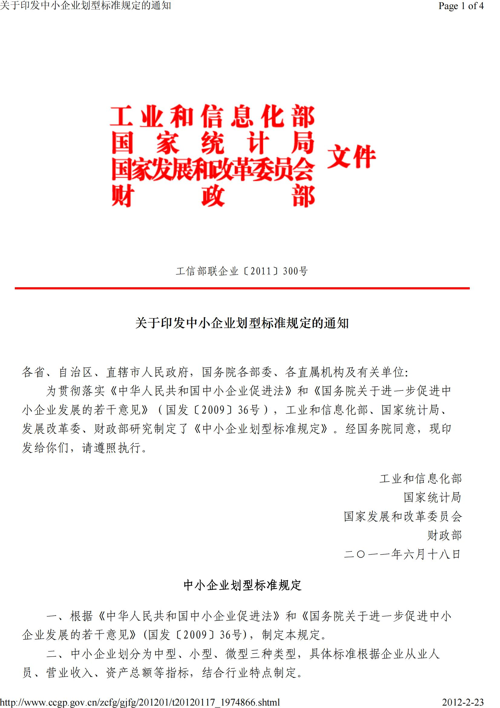
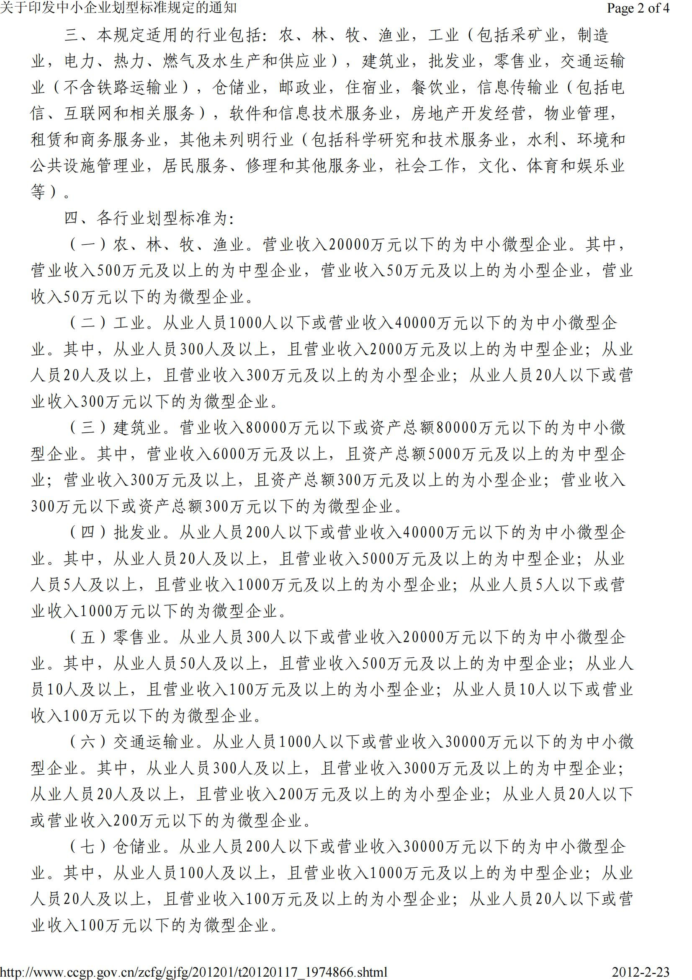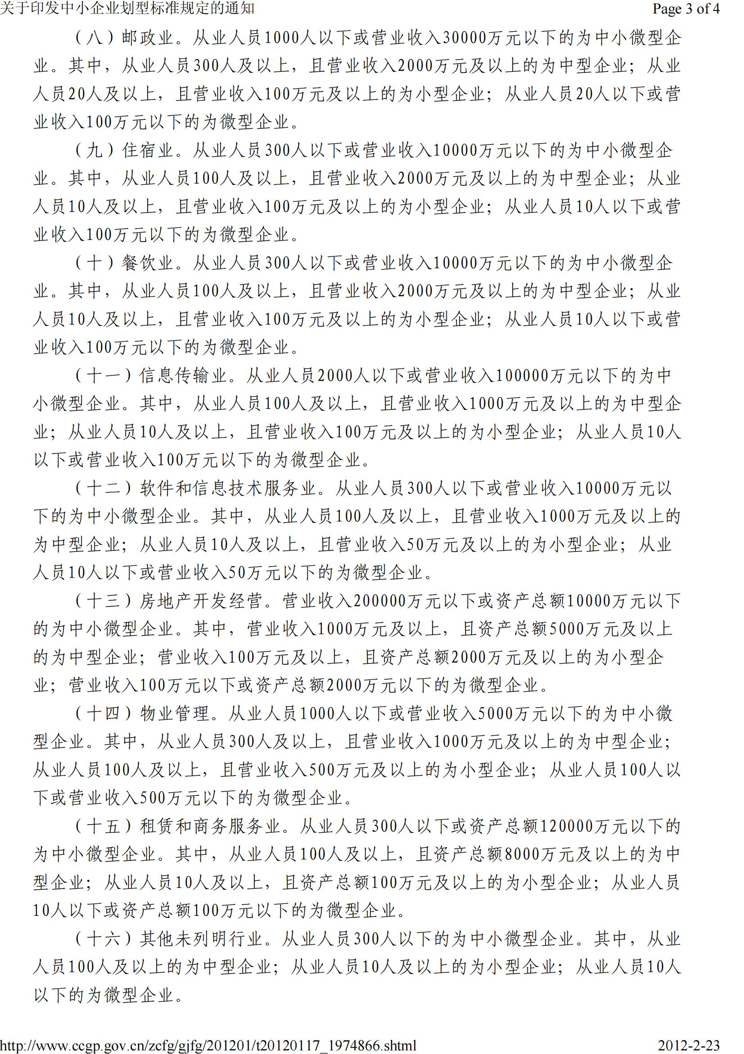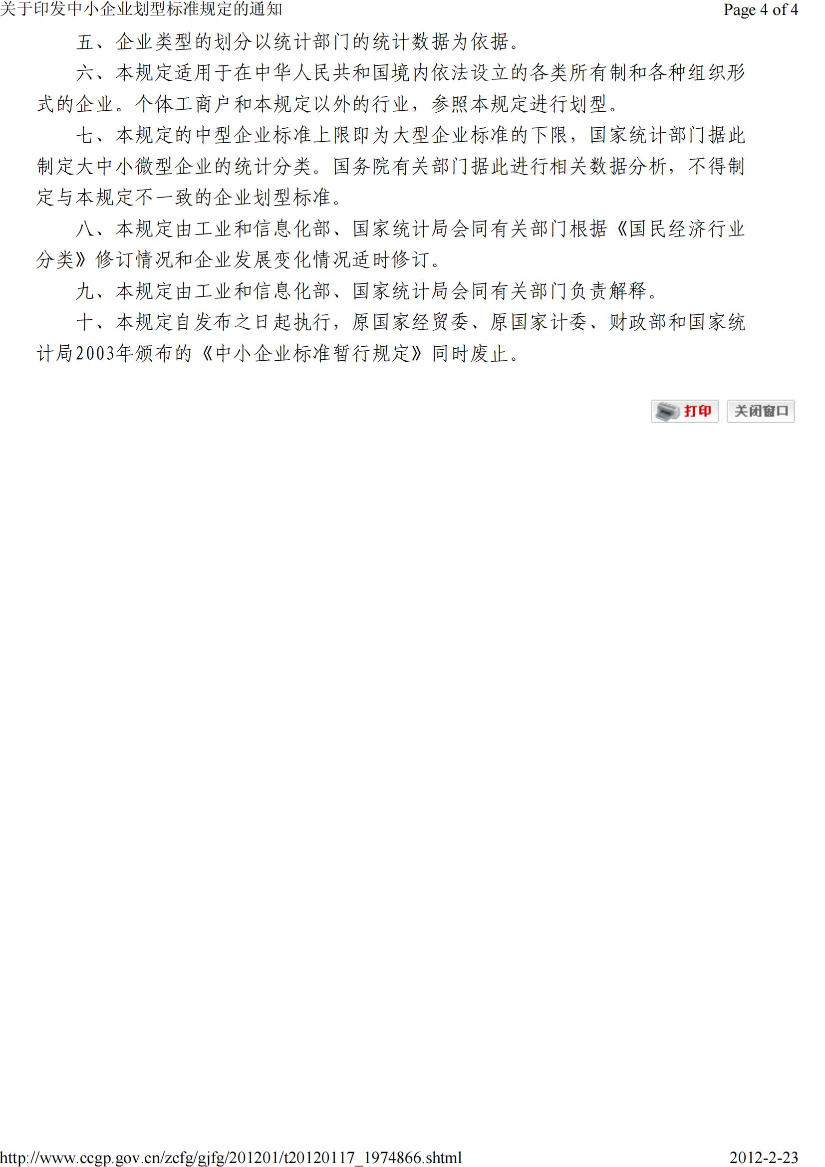
附件3
关于促进残疾人就业政府采购政策的通知
财库〔2017〕141号
党中央有关部门，国务院各部委、各直属机构，全国人大常委会办公厅，全国政协办公厅，高法院，高检院，各民主党派中央，有关人民团体，各省、自治区、直辖市、计划单列市财政厅（局）、民政厅（局）、残疾人联合会，新疆生产建设兵团财务局、民政局、残疾人联合会：
为了发挥政府采购促进残疾人就业的作用，进一步保障残疾人权益，依照《政府采购法》、《残疾人保障法》等法律法规及相关规定，现就促进残疾人就业政府采购政策通知如下：
一、享受政府采购支持政策的残疾人福利性单位应当同时满足以下条件：
（一）安置的残疾人占本单位在职职工人数的比例不低于25%（含25%），并且安置的残疾人人数不少于10人（含10人）；
（二）依法与安置的每位残疾人签订了一年以上（含一年）的劳动合同或服务协议；
（三）为安置的每位残疾人按月足额缴纳了基本养老保险、基本医疗保险、失业保险、工伤保险和生育保险等社会保险费；
（四）通过银行等金融机构向安置的每位残疾人，按月支付了不低于单位所在区县适用的经省级人民政府批准的月最低工资标准的工资；
（五）提供本单位制造的货物、承担的工程或者服务（以下简称产品），或者提供其他残疾人福利性单位制造的货物（不包括使用非残疾人福利性单位注册商标的货物）。
前款所称残疾人是指法定劳动年龄内，持有《中华人民共和国残疾人证》或者《中华人民共和国残疾军人证（1至8级）》的自然人，包括具有劳动条件和劳动意愿的精神残疾人。在职职工人数是指与残疾人福利性单位建立劳动关系并依法签订劳动合同或者服务协议的雇员人数。
二、符合条件的残疾人福利性单位在参加政府采购活动时，应当提供本通知规定的《残疾人福利性单位声明函》（见附件），并对声明的真实性负责。任何单位或者个人在政府采购活动中均不得要求残疾人福利性单位提供其他证明声明函内容的材料。
中标、成交供应商为残疾人福利性单位的，招标人或者其委托的采购代理机构应当随中标、成交结果同时公告其《残疾人福利性单位声明函》，接受社会监督。
投标人提供的《残疾人福利性单位声明函》与事实不符的，依照《政府采购法》第七十七条第一款的规定追究法律责任。
三、在政府采购活动中，残疾人福利性单位视同小型、微型企业，享受预留份额、评审中价格扣除等促进中小企业发展的政府采购政策。向残疾人福利性单位采购的金额，计入面向中小企业采购的统计数据。残疾人福利性单位属于小型、微型企业的，不重复享受政策。
四、招标人采购公开招标数额标准以上的货物或者服务，因落实促进残疾人就业政策的需要，依法履行有关报批程序后，可采用公开招标以外的采购方式。
五、对于满足要求的残疾人福利性单位产品，集中采购机构可直接纳入协议供货或者定点采购范围。各地区建设的政府采购电子卖场、电子商城、网上超市等应当设立残疾人福利性单位产品专栏。鼓励招标人优先选择残疾人福利性单位的产品。
六、省级财政部门可以结合本地区残疾人生产、经营的实际情况，细化政府采购支持措施。对符合国家有关部门规定条件的残疾人辅助性就业机构，可通过上述措施予以支持。各地制定的有关文件应当报财政部备案。
七、本通知自2017年10月1日起执行。
财政部
民政部
中国残疾人联合会
2017年8月22日

残疾人福利性单位声明函（样表）

本单位郑重声明，根据《财政部 民政部 中国残疾人联合会关于促进残疾人就业政府采购政策的通知》（财库〔2017〕 141号）的规定，本单位为符合条件的残疾人福利性单位，且本单位参加_（采购单位名称）_单位的_（采购项目名称）_项目采购活动提供本单位制造的货物（由本单位承担工程/提供服务），或者提供其他残疾人福利性单位制造的货物（不包括使用非残疾人福利性单位注册商标的货物）。
本单位对上述声明的真实性负责。如有虚假，将依法承担相应责任。

单位名称（盖章）：
日 期：

附件4
财政部 司法部关于政府采购支持
监狱企业发展有关问题的通知
财库〔2014〕68号
党中央有关部门，国务院各部委、各直属机构，全国人大常委会办公厅，全国政协办公厅，高法院，高检院，有关人民团体，中央国家机关政府采购中心，中共中央直属机关采购中心，全国人大机关采购中心，各省、自治区、直辖市、计划单列市财政厅（局）、司法厅（局），新疆生产建设兵团财务局、司法局、监狱管理局：
政府采购支持监狱和戒毒企业（以下简称监狱企业）发展对稳定监狱企业生产，提高财政资金使用效益，为罪犯和戒毒人员提供长期可靠的劳动岗位，提高罪犯和戒毒人员的教育改造质量，减少重新违法犯罪，确保监狱、戒毒场所安全稳定，促进社会和谐稳定具有十分重要的意义。为进一步贯彻落实国务院《关于解决监狱企业困难的实施方案的通知》（国发[2003]7号）文件精神，发挥政府采购支持监狱企业发展的作用，现就有关事项通知如下：
一、监狱企业是指由司法部认定的为罪犯、戒毒人员提供生产项目和劳动对象，且全部产权属于司法部监狱管理局、戒毒管理局、直属煤矿管理局，各省、自治区、直辖市监狱管理局、戒毒管理局，各地（设区的市）监狱、强制隔离戒毒所、戒毒康复所，以及新疆生产建设兵团监狱管理局、戒毒管理局的企业。监狱企业参加政府采购活动时，应当提供由省级以上监狱管理局、戒毒管理局（含新疆生产建设兵团）出具的属于监狱企业的证明文件。
二、在政府采购活动中，监狱企业视同小型、微型企业，享受预留份额、评审中价格扣除等政府采购促进中小企业发展的政府采购政策。向监狱企业采购的金额，计入面向中小企业采购的统计数据。
三、各地区、各部门要积极通过预留采购份额支持监狱企业。有制服采购项目的部门，应加强对政府采购预算和计划编制工作的统筹，预留本部门制服采购项目预算总额的30%以上，专门面向监狱企业采购。省级以上政府部门组织的公务员考试、招生考试、等级考试、资格考试的试卷印刷项目原则上应当在符合有关资质的监狱企业范围内采购。各地在免费教科书政府采购工作中，应当根据符合教科书印制资质的监狱企业情况，提出由监狱企业印刷的比例要求。
四、各地区可以结合本地区实际，对监狱企业生产的办公用品、家具用具、车辆维修和提供的保养服务、消防设备等，提出预留份额等政府采购支持措施，加大对监狱企业产品的采购力度。
五、各地区、各部门要高度重视，加强组织管理和监督，做好政府采购支持监狱企业发展的相关工作。有关部门要加强监管，确保面向监狱企业采购的工作依法依规进行。各监狱企业要不断提高监狱企业产品的质量和服务水平，为做好监狱企业产品政府采购工作提供有力保障。
中华人民共和国财政部
中华人民共和国司法部

2014年6月10日

监狱企业证明文件
（如有可提供，如无不需提供）

省级以上监狱管理局、戒毒管理局（含新疆生产建设兵团）出具的属于监狱企业的证明文件。
附件5

政府采购合同融资政策告知函

各供应商：
欢迎贵公司参与河南省政府采购活动！
政府采购合同融资是河南省财政厅支持中小微企业发展，针对参与政府采购活动的供应商融资难、融资贵问题推出的一项融资政策。贵公司若成为本次政府采购项目的中标成交供应商，可持政府采购合同向金融机构申请贷款，无需抵押、担保，融资机构将根据《河南省政府采购合同融资工作实施方案》（豫财购〔2017〕10号），按照双方自愿的原则提供便捷、优惠的贷款服务。

贷款渠道和提供贷款的金融机构，可在河南省政府采购网“河南省政府采购合同融资平台”查询联系

